涪陵同乐雪峰村2组岩脚危岩排危除险项目治理工程“4•16”一般高处坠落事故调查报告
来源：重庆市涪陵区应急管理局 重庆市涪陵区应急管理局·事故调查报告
原文链接：http://www.fl.gov.cn/zfxxgk_206/fdzdgknr/yjgl/yjgl_tfsjyd/202508/t20250820_14917035.html
发布时间：2025-08-20 抓取时间：2026-10-23

您当前位置： 首页 / 政务公开 / 应急管理 / 应对信息
• 索引号
• 11500102709469172K/2025-00012
• 主题分类
• 应急管理
• 体裁分类
• 行政执法
• 发布机构
• 涪陵区应急局
• 成文日期
• 2025-08-20
• 发布日期
• 2025-08-20
• 标题
• 涪陵同乐雪峰村2组岩脚危岩排危除险项目治理工程“4•16”一般高处坠落事故调查报告
• 发文字号
•
• 有 效 性
•
•
•
涪陵同乐雪峰村2组岩脚危岩排危除险项目治理工程“4•16”一般高处坠落事故调查报告
日期：2025-08-20
来源：涪陵区应急局
大中小
2025年4月16日10时30分许，重庆市涪陵区同乐镇雪峰村2组岩脚危岩治理项目工程施工作业时，危岩岩体突然垮塌，造成1名作业人员坠落，后经抢救无效死亡，直接经济损失55万元。
事故发生后，按照《中华人民共和国安全生产法》《生产安全事故报告和调查处理条例》《重庆市安全生产条例》等相关法律法规的规定，经区政府授权区应急管理局牵头，成立由区政府办公室、区公安局、区规划自然资源局、区应急管理局、区总工会、同乐镇政府等部门和单位参加的涪陵同乐雪峰村2组岩脚危岩排危除险项目治理工程“4•16”一般高处坠落事故调查组（以下简称事故调查组），并邀请区检察院派员参加事故调查，区纪委监委机关派员列席事故调查相关会议。
事故调查组按照“科学严谨、依法依规、实事求是、注重实效”和“四不放过”的原则，通过现场勘验、调查取证、调阅资料、问询谈话、综合分析等方式，查明了事故发生的经过、原因、人员伤亡和直接经济损失等情况，认定了事故性质和责任，提出了对有关责任单位和责任人员的处理意见和事故整改防范措施建议。
经调查认定，本次事故是一起施工单位未落实安全生产主体责任，施工作业人员违规操作导致的生产安全责任事故。现将有关情况报告如下。
一、事故基本情况
（一）项目概况
同乐雪峰村2组岩脚危岩排危除险项目治理工程位于涪陵区同乐雪峰村2组，该危岩共约402m³，威胁附近居民4户、11人。
2023年5月，重庆市委巡视涪陵区时发现区内有67处危岩存在安全隐患，要求整治。当时，因涪陵区财政困难，市委巡视组同意分时段分批次完成整治。按照安排，同乐雪峰村2组岩脚危岩排危除险项目治理要求在2024年完成。
2024年3月21日，区规划自然资源局召开涪陵区2024年第一批区级地灾工程治理项目评审会，将同乐镇岩脚危岩等17个项目纳入区级地灾工程治理项目，指定监理单位为重庆市地质矿产勘查开发局南江水文地质工程地质队，并对区级项目治理的各环节提出工作要求。2024年7月22日，经区政府批准同意，同乐镇岩脚危岩等17个区级地灾工程治理项目的业主单位为项目所在地街道办事处或乡镇人民政府，并明确了各项目的工程费用，同乐雪峰村2组岩脚危岩排危除险项目治理工程的工程费为13.92万元，其中勘察设计费0.65万元，监理费0.12万元。
（二）相关单位和人员情况
1.业主单位：重庆市涪陵区同乐镇人民政府。统一社会信用代码：11500102MB1****；机构地址：重庆市涪陵区同乐镇****；负责人：陈**。
2.设计单位：四川***设计有限公司（以下简称***设计公司）。统一社会信用代码：915114022073****；类型：有限责任公司；住所：眉山市东坡区眉州大道***；法定代表人：杨**；注册资本：伍仟陆佰玖拾贰万壹仟陆佰伍拾肆元玖角柒分；成立日期：1994年4月29日；经营范围：地质灾害防治工程勘查、设计、监理等。地质灾害防治单位资质证书编号：5100202411****；资质类别：地质灾害评估和治理工程勘察设计；资质等级：甲级；有效期至：2028年12月21日。
3.监理单位：重庆市地质矿产勘查开发局****（以下简称**地质队）。统一社会信用代码：12500000450***；住所：重庆市渝北区龙溪街道***；法定代表人：纪**；经费来源：全额拨款；开办资金：2425万元；宗旨和业务范围：为国家提供专业地质调查服务，地质灾害防治工程勘查、设计、监理等。地质灾害防治单位资质证书编号：5000202313*****；资质类别：地质灾害治理工程监理；资质等级：甲级；有效期至：2028年10月12日。
4.承包单位：重庆**建筑劳务有限公司（以下简称**公司）。统一社会信用代码：91500102MACD*****；类型：有限责任公司；住所：重庆市涪陵区同乐镇*****；法定代表人：杜**；注册资本：伍佰万元整；成立日期：2023年3月29日；经营范围：建筑劳务分包、道路货物运输等。无建筑行业资质和地质灾害防治有关资质。
5.分包单位：四川鼎梧筑盛建筑工程有限公司（以下简称鼎梧筑盛公司）。统一社会信用代码：91511302MAA*****；类型：有限责任公司（自然人独资）；住所：四川省南充市顺庆区环峰路25号；法定代表人：王**；注册资本：贰佰万元整；成立日期：2021年2月25日；经营范围：施工专业作业、建筑劳务分包等各类工程建设活动。有建筑业企业资质证书和安全生产许可证，有效期分别至2025年3月18日和2025年3月7日。
6.项目实际负责人：杨*，身份证号码：512301197112*****，汉族，住址：重庆市涪陵区兴华东路*****。涪陵区市场监督管理局退休干部，未与任何单位签订劳动合同或者授权办理本项目工程的委托书，全程主导本次项目工程的合同签订、组建施工队伍、项目的实施作业等，为同乐雪峰村2组岩脚危岩排危除险项目治理工程的实际负责人。2023年1月起，杨*在涪陵区各乡镇街道承接多处地质灾害整治工程。
（三）合同签订情况
同乐镇政府按照以往工程承揽情况，决定由杨*和鼎梧筑盛建筑公司承接雪峰村2组岩脚危岩排危除险项目治理，因鼎梧筑盛公司注册地不在同乐镇，同乐镇政府为了将税收留在本地，完成年度税收任务，便找到注册地在同乐镇的**公司协商，先由同乐镇政府跟**公司签订施工合同，**公司不参与建筑施工的任何工作，只需开发票走账目，届时**公司再将工程转包给鼎梧筑盛公司，双方签订劳务分包合同。
2024年8月2日，同乐镇政府召开党委会，会议同意**公司为雪峰村2组岩脚危岩排危除险项目的施工单位。8月25日，同乐镇政府与**公司签订施工合同，合同约定：总价为13.92万元，按照***设计公司出具的方案设计报告进行施工，施工期限为2024年9月25日至2024年11月25日，工程严禁转包及违法分包。合同签订由杨*在**公司将合同签字盖章后交由同乐镇政府相关工作人员和负责人签字盖章。
2024年8月25日，**公司与鼎梧筑盛公司签订《劳务专业分包合同》，实际为工程转包合同。合同约定内容：总价为12.6万元，包含人工费、机械费、安全措施费等，工期为70天。
（四）涉事项目工程设计报告部分内容
***设计公司受涪陵区规划自然资源局的委托，于2024年1月出具了《重庆市涪陵区同乐镇雪峰村2组岩脚危岩排危除险项目治理工程方案设计报告》（以下简称设计报告）。设计报告明确，本次危岩治理措施为“人工清方+外运堆码”。
施工工序：1.设置警戒范围及标识；2.清理危岩体周边杂草、灌木、浮土、崩坡积物等；3.搭设工作排架；4.临时安全措施（安全绳、安全帽等）；5.警戒观测；6.清危；7.安全堆码清理后的条块石。
施工方法：1.脚手架工程，根据危岩体防治工程的具体布置，必须搭建脚手架，脚手架工程的合理搭建和安全施工是整个工程施工安全的保障。2.清方工程，危岩清除采用人工配合机械的破碎方法，避免采用人工松动危岩而造成危岩体的整体崩落、弹跳、冲击。3.块石处理，将破碎下来的危岩体切割成条石外运至较为平坦处。
（五）建设相关单位安全管理情况
鼎梧筑盛公司。组织机构不健全，无安全管理机构或专职安全管理员，无任何安全管理资料。
（六）项目工程治理其它情况
2024年10月23日，同乐镇村居服务中心负责人和相关工作人员在分管领导的带领下，组织设计公司（***设计公司）、监理单位（***地质队）、项目实际负责人杨*，在雪峰村2组岩脚危岩现场进行技术交底，明确该项目需要清除的危岩体范围，要求施工方按照设计报告进行施工、安全措施要到位并落实现场安全员等。
2024年10月27日，杨*和鼎梧筑盛公司临时组织了几名农民工（卢**、吴**、郭**等），入场施工。施工过程中所需要的工具、劳保用品等，一部分由杨*购买后带到施工现场，一部分由卢永华垫资购买后再向杨*报销账目。工人的工资均由杨*发放。
2024年11月8日，工人吴**在挖凿石头时，凿子上脱落的铁屑飞溅进吴**的左眼里，导致左眼失明。吴**找到项目负责人杨*要求赔偿，杨*认为吴**没有证据证明他是参与该工程施工的工人，便只委托他人支付了1.3万元的医药费用。吴**与杨*之间关于吴**因工致残的民事纠纷至今仍未解决。2024年11月10日左右，杨*电话告知同乐镇工作人员因新妙镇的危岩治理项目需要赶工期，就将同乐雪峰村2组岩脚危岩排危除险项目治理工程的所有工人调往新妙镇，工程项目暂停施工。同乐镇工作人员电话叮嘱杨*该工程在复工前一定要告知同乐镇政府，需对现场进行复勘后方可复工。
2025年4月8日，杨*在未告知同乐镇政府的情况下，私自组织工人复工。施工作业方式为：第一天对危岩进行打孔，将膨胀剂注入孔内，次日再凿打石头，如此循环施工。
（七）事故发生经过
2025年4月16日6时许，工人卢**、郭**、刘*等5人在现场施工。按照分工，卢**在距离施工现场50米外负责照看和操作空压机，其余4人在危岩体的平面上作业；作业时，4名工人每2人共用一根固定在危岩体上方树桩的安全绳，每人再将自身穿戴的安全带固定在安全绳上；半小时后，卢**因不会操作空压机，便主动要求李**来操作，他代替李**去危岩体上作业。
10时20分许，工人站立的作业面下方的危岩体因前一天注入了膨胀剂产生裂缝而突然崩塌，危岩作业面上的4名工人随之悬空，崩塌的岩石碎块的棱边割断了卢**的安全带，卢**随之坠落地面，头部严重受伤。刘*也被岩石碎块击伤头部。
（八）事故现场情况
事故现场位于同乐镇雪峰村2组，作业现场的危岩有一部分嵌入山体内，一部分凸出裸露在外，底部悬空，危岩体凸出部分朝西南方，高约12m，体积约400m³，肉眼可见数条凿打的痕迹。危岩体上方一树桩和旁边的岩石上分别系挂有一条安全绳；下方有一掉落的巨石，为事故发生前工人作业面石，旁边有不少碎石，远处30m外有一体积更大的巨石，为事故发生前在工人作业面石下方的支撑石；事故现场未见任何警示标识。现场如图1、图2、图3、图4。
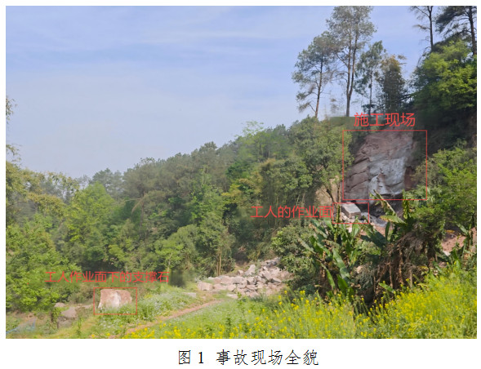
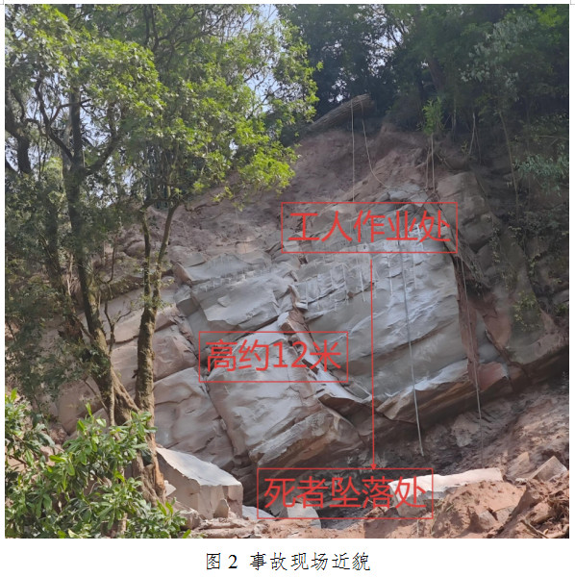
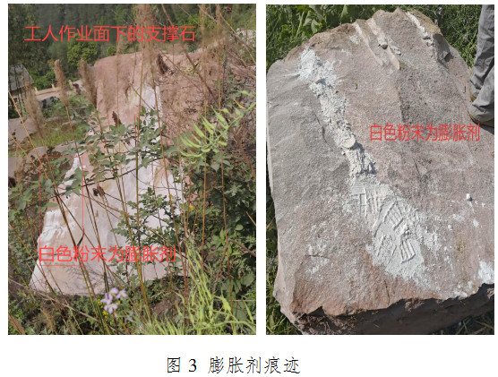
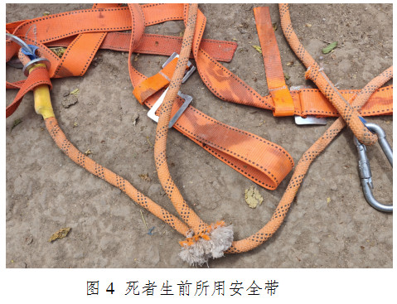
（九）事故造成的人员伤亡和直接经济损失
此次事故造成1人死亡。姓名：卢**，汉族，男，71岁，系鼎梧筑盛公司的临时工，家庭住址：重庆市涪陵区马武镇*****，身份证号码：5123011954021*****。
此次事故造成直接经济损失55万元。
二、事故应急处置和评估情况
（一）事故现场应急处置及善后情况
事故发生后，现场人员立即向项目负责人杨*电话报告，并拨打120急救电话。十分钟后同乐镇卫生院的急救车辆到达事故现场，经半个多小时救治无效后，当场宣布卢永华死亡。
项目负责人杨*消极对待此次事故的处理，拒不承担责任，态度极其恶劣，在与死者卢永华的家属协商善后赔偿事宜时从不露面，只委托律师与之沟通，甚至在电话里辱骂死者家属，导致死者家属情绪激动，到涪陵区信访办集访。后经同乐镇人民调解委员会的调解，杨*和死者家属于2025年4月27日在区人民法院签订了《民事裁定书》，一次性赔偿死者家属55万元。
（二）事故应急处置评估情况
事故发生后，现场工人积极抢救伤员，地方政府妥善处理善后，确保了受害者的合法权益，未引起不良社会影响。区应急管理局、区规划自然资源局、同乐镇政府等区级相关部门和单位接到事故信息后及时响应，第一时间赶赴现场处置，应急处置工作开展有序，处置规范，责任落实到位。
三、事故直接原因
经现场勘验、问询谈话和调查分析，事故调查组认为造成此次事故的直接原因：一是施工单位违规作业，未按照设计报告要求的人工清除法进行施工，而是盲目采用静态破碎法（化学药剂静力膨胀挤压法）；二是作业人员站立在因打入膨胀剂导致内部产生裂缝、随时有崩塌可能的岩体上作业；三是作业人员违规使用安全绳，未佩戴安全帽，施工时未搭设工作排架；四是卢**（非作业施工人员）擅自作业施工。
四、有关责任单位和个人存在的主要问题
（一）鼎梧筑盛公司未落实安全生产主体责任
一是未建立全员安全生产责任制；未配备专职安全生产管理人员；未建立安全生产规章制度和操作规程，未告知作业人员作业场所的危险因素；无安全生产资金投入；未向从业人员提供符合要求的安全防护用品；未组织安全生产教育培训；未在施工现场设置明显的警示标志；未建立安全风险分级管控和隐患排查治理制度，未对施工项目开展风险评估并采取相应的防范措施。
二是未依法取得建筑企业和地质灾害防治单位相关资质而承接地质灾害治理项目。
三是未按照设计报告中的要求采用人工清除法施工，擅自采用静态破碎法。
四是未编制专项施工方案。
五是未经业主单位、监理单位的同意擅自复工。
六是对作业人员站立在随时可能崩塌的岩体上的危险作业行为和非作业人员擅自作业未及时发现和制止。
（二）实际负责人杨*的主要问题
一是借助其它公司名义，实则个人名义承揽工程。
二是未履行对项目工程的安全管理。
三是在事故调查期间擅离职守，拒绝接受调查。
（三）鼎梧筑盛公司主要负责人王**的主要问题
一是未建立健全并落实本单位全员安全生产责任制。
二是未组织制定并实施本单位安全生产规章制度和操作规程。
三是未组织制定并实施本单位安全生产教育和培训计划。
四是未保证本单位安全生产投入的有效实施。
五是未组织建立并落实安全风险分级管控和隐患排查治理双重预防工作机制，督促、检查本单位的安全生产工作，及时消除生产安全事故隐患。
六是未组织制定并实施本单位的生产安全事故应急救援预案。
五、调查中发现的其他问题
**公司，未依法取得建筑企业和地质灾害防治相关资质而承揽地质灾害治理项目，并将承包的工程非法转包。
六、监管部门的安全履职调查情况
（一）区规划自然资源局
区规划自然资源局是地质灾害治理的行业监督管理部门，下设部门区地环站具体履行对地质灾害治理工程的监督管理事务。
区地环站对指定镇街作为业主单位的地质灾害治理工程非法承包监管缺位；对地质灾害治理工程层层转包监管不力；对镇街进行地质灾害治理工程安全管理业务培训和指导不到位；未按规定参与此次涉事项目的现场技术交底会；未对涉事项目进行安全检查。
对有关工作人员罗**、况**存在的履职不到位的问题，建议由区规划自然资源局按照内部规定进行处理，并将处理结果报区安委办备案。
针对区规划自然资源局对地质灾害治理工程监管失察问题，建议向区政府作深刻检讨。
（二）同乐镇政府
同乐镇政府作为此次涉事项目的业主单位和属地监管部门，违规将项目承包给不具有相关资质和安全条件的企业；不仅不制止，反而主导该项目非法转包；未及时发现和制止施工作业人员违反规程施工；未及时发现施工单位擅自停工后又擅自复工，对项目施工管理不力。
对有关工作人员（名单见附件1）存在的履职不到位的问题，建议移交区纪委监委机关进一步调查处理。
针对同乐镇政府在地质灾害治理工程中监管失察和主导工程非法转包的问题，建议向区政府作深刻检讨。
七、对有关责任单位和责任人员的处理建议
（一）建议免于追究责任的人员
卢**，四川鼎梧筑盛公司临时工人。作为非作业施工人员擅自作业施工，违规使用安全绳，未佩戴安全帽，对事故发生负有直接责任，鉴于其已在本次事故中死亡，建议免于追责。
（二）建议追究刑事责任的人员
1.杨*。借助其它公司名义，实则个人名义承揽工程；未履行对工程作业的安全管理；在事故调查期间擅离职守，拒绝接受调查。其行为违反了《建筑法》第二十六条第二款的规定，违反了《安全生产法》第二十一条、第五十条的规定，对事故发生负有责任，涉嫌刑事犯罪，建议移送司法机关对其追究刑事责任。
2.王**。作为鼎梧筑盛公司的法定代表人和主要负责人，未建立健全并落实本单位全员安全生产责任制；未组织制定并实施本单位安全生产规章制度和操作规程；未组织制定并实施本单位安全生产教育和培训计划；未保证本单位安全生产投入的有效实施；未组织建立并落实安全风险分级管控和隐患排查治理双重预防工作机制，督促、检查本单位的安全生产工作，及时消除生产安全事故隐患；未组织制定并实施本单位的生产安全事故应急救援预案，其行为违反了《安全生产法》第二十一条的规定，对事故发生负有责任，涉嫌刑事犯罪，建议移送司法机关对其追究刑事责任。
（三）建议给予行政处罚的单位
鼎梧筑盛公司。未建立全员安全生产责任制；未配备专职安全生产管理人员；未建立安全生产规章制度和操作规程，未告知作业人员作业场所的危险因素；无安全生产资金投入；未向从业人员提供符合要求的安全防护用品；未组织安全生产教育培训；未在施工现场设置明显的警示标志；未建立安全风险分级管控和隐患排查治理制度，未对施工项目开展风险评估并采取相应的防范措施；未依法取得建筑企业和地质灾害防治单位相关资质而承接地质灾害治理项目；未按照设计报告中的要求采用人工清除法，擅自采用静态破碎法；未编制专项施工方案；未经业主单位、监理单位的同意擅自复工；对作业人员站立在随时可能崩塌的岩体上的危险作业行为和非作业人员擅自作业未及时发现和制止。其行为违反了《安全生产法》第二十二条第一款、第二十三条第一款、第二十四条第一款、第二十八条第一款、第四十一条第二款、第四十四条第一款、第四十五条、《建筑法》第十三条、《地质灾害防治条例》（国务院令第394号）第三十六条第二款、《地质灾害治理工程施工技术规范》（DB50T/989-2020）第5.6.4条、《建设工程安全生产管理条例》（国务院令第393号）第二十六条、《建筑法》第十条第二款的规定，对事故发生负有责任，根据《安全生产法》第一百一十四条第一款第一项的规定，建议由区应急管理局对其进行行政处罚。
八、其他处理建议
**公司，未依法取得建筑企业和地质灾害防治相关资质而承揽地质灾害治理项目，并将承包的工程非法转包。其行为违反了《建筑法》第十三条、《地质灾害防治条例》（国务院令第394号）第三十六条第二款的规定。鉴于该公司的安全管理与事故发生原因不具备关联性，对事故发生不负有责任，建议移交区住房城乡建委对违法行为额进行处理。
九、事故整改和防范措施
为深刻吸取本次事故教训，预防和避免类似事故再次发生，针对本次事故的特点，特提出以下防范措施建议：
（一）区规划自然资源局应根据国家和重庆市相关法律法规明确小型地质灾害治理工程项目的业主单位；要尽快出台小型地质灾害治理工程项目的管理办法；明确自身和镇街政府监管职责明细；明确小型地质灾害治理工程项目施工单位的资质要求；加强对镇街政府的工作指导和培训；加强对项目实施全过程全方位监管并规范监管、严格监管；落实片区联系人制度，充分调动和发挥基层规划自然资源所的力量，实行就近管理。
（二）同乐镇政府要进一步强化属地监管职责，作为业主单位要加强对地质灾害治理工程项目承包单位的资质审查和准入门槛的管理；禁止非法转包、分包项目；加强对工程项目实施全过程的监管，特别是非法转包、未按设计报告施工、擅自复工等。
（三）**公司和鼎梧筑盛公司要切实落实安全生产主体责任，依法依规办理相关资质，依资质承揽相关业务，要建立健全全员安全生产责任制和相关规章制度、操作规程，配备符合要求的安全生产管理人员和其他技术人员，要加强对从业人员的安全教育培训等，严禁非法转包、分包工程项目，严格按照工程设计制定施工方案并按方案施工，遵守各项法律法规，守法经营。

涪陵同乐雪峰村2组岩脚危岩排危除险项目治理工程
“4•16”一般高处坠落事故调查组
2025年8月14日
附件下载
• 涪陵同乐雪峰村2组岩脚危岩排危除险项目治理工程“4•16”一般高处坠落事故调查报告.doc
分享文章到：

